[Название программы] План на 2024 г.

Сильные стороны:

Слабые стороны:

Возможности (политические, экономические, социальные, технологические, организационные):

Угрозы (политические, экономические, социальные, технологические, организационные):

Анализ сильных и слабых сторон, возможностей и угроз внутренних и внешних факторов Программы:
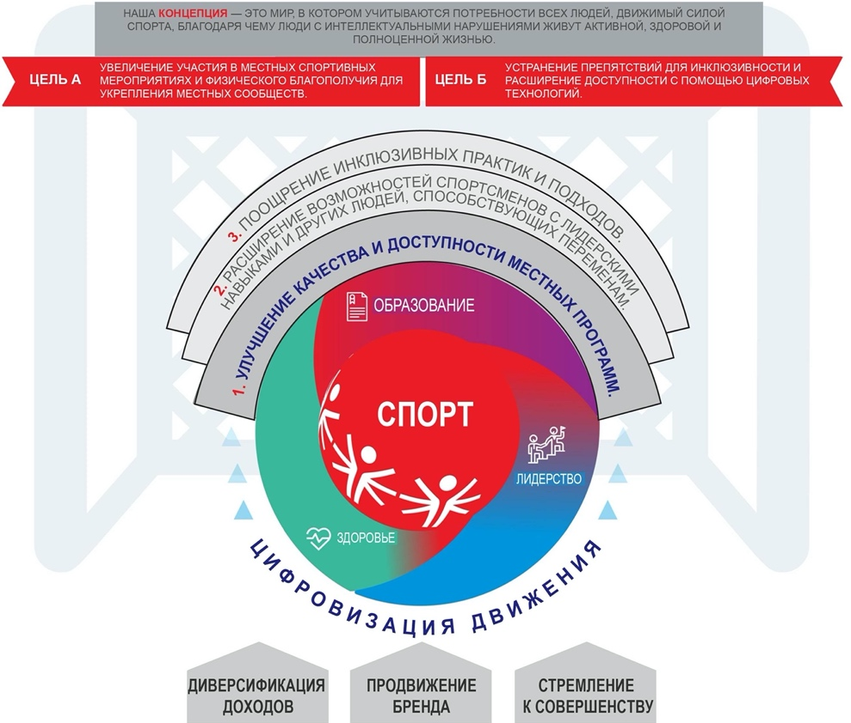

S1. Улучшение качества и доступности местных программ.

Стратегическая инициатива | Индикатор успеха | Цель на 2024 год | Действия на 2024 год | Ответственная сторона
Choose an item. | Choose an item.
Choose an item. | Choose an item.
Choose an item. | Choose an item.
Choose an item. | Choose an item.
Choose an item. | Choose an item.

S2. Расширение возможностей спортсменов с лидерскими навыками и других людей, способствующих переменам

Стратегическая инициатива | Индикатор успеха | Цель на 2024 год | Действия на 2024 год | Ответственная сторона
Choose an item. | Choose an item.
Choose an item. | Choose an item.
Choose an item. | Choose an item.
Choose an item. | Choose an item.
Choose an item. | Choose an item.

S3. Поощрение инклюзивных практик и подходов

Стратегическая инициатива | Индикатор успеха | Цель на 2024 год | Действия на 2024 год | Ответственная сторона
Choose an item. | Choose an item.
Choose an item. | Choose an item.
Choose an item. | Choose an item.

E1. Цифровизация движения

Стратегическая инициатива | Индикатор успеха | Цель на 2024 год | Действия на 2024 год | Ответственная сторона
Choose an item.
Choose an item.
Choose an item.

E2. Диверсификация доходов

Стратегическая инициатива | Индикатор успеха | Цель на 2024 год | Действия на 2024 год | Ответственная сторона
Choose an item. | - Choose an item.
Choose an item.
Choose an item.

E3. Продвижение бренда

Стратегическая инициатива | Индикатор успеха | Цель на 2024 год | Действия на 2024 год | Ответственная сторона
Choose an item.
Choose an item.
Choose an item.

E4. Стремление к совершенству

Стратегическая инициатива | Индикатор успеха | Цель на 2024 год | Действия на 2024 год | Ответственная сторона
Choose an item.
Choose an item.
Choose an item.
Choose an item.
Choose an item.

